

Fundação CECIERJ - Vice Presidência de Educação Superior a Distância
Curso de Tecnologia em Sistemas de Computação
AD2 Disciplina: Inglês Instrumental
Semestre 2/2014

Why is the keyboard layout Q-W-E-R-T-Y and not simply A-B-C-D-E-F?

Why were computer keyboards designed in the current format not in alphabetical order?
Is there any specific reason or it's just some random convention we are following?

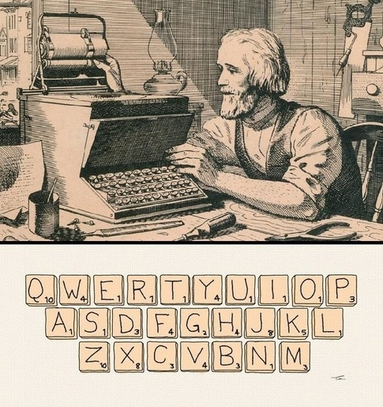
It hasn’t been done randomly or just for fun, it has a very distinct and purposeful reason behind it. The current format of the keyboard was devised long back in 1870’s by a gentleman named Christopher Sholes. It started with lexicographic order i.e. A-B-C-D-E-F. However, typists quickly got too good for the machines, and fast typing caused the key-bars to jam together constantly. Christopher Sholes found a way out. He proposed that the letters of frequently used letter pairs should be in different rows. For example, ‘C-H’, ‘S-T’, ’T-H’, ‘W-H’ and more. He also formulated that to speed up the typing process, there has to be a regular alternation between two hands. So observing thousands of words, he placed the letters in way that most words would make use of both hands.
Sholes observed that almost every word in the dictionary carried a vowel. And the most frequently used vowel was ‘A’ and the most frequently used letter (non-vowel) was ‘S’. So he placed ‘A’ and ‘S’ together and chose to keep less common letters like ‘Q’, ‘W’, ‘Z’, ‘X’, ‘C’ around these. This was complemented by placing fairly common letters like ‘M’, ‘N’, ‘L’, ‘K’, ‘O’, ‘P’ at right extremes to create a perfect alternation between both the hands. Several popular letters such as “a”, “e” and “s” became the responsibility of the left hand. Sholes also knew that most people, being right-handed, had a weaker left hand, while the dominant and agile right index finger gets minor letters like “j”, “y” and “m”.
After various trials and errors and taking hundreds of cases, Christopher Sholes gradually reached the Q-W-E-R-T-Y sequence. It was well received and gave us the format that we still use and perhaps would be using till eternity. But there were arguments for and against Q-W-E-R-T-Y. For example, by the late 1870s, people were beginning to realize that QWERTY was unergonomic, unintuitive, and not optimal for attaining high speeds. QWERTY may have been a mistake, but it’s a mistake we’re probably stuck with. But does anyone really care?

Glossary
current: atual; random: por acaso; trial: tentativa; typist: datilógrafo; jammed together: agarravam;
speeded up: acelerar; right-handed: quem escreve com a mão direita; care: se importa; stuck with: acostumado.

Leia o texto e responda. (Cada uma das questões da prova vale 1 pt.)

Nas questões 1, 2 e 3 marque a melhor resposta.
1. O formato do teclado que se usa hoje foi criado

( ) há muito tempo atrás.

( ) para divertir o usuário.

( ) quando o computador foi inventado.

2. A escolha da localização das letras no teclado como é hoje foi uma escolha

( ) planejada

( ) por acaso

( ) não se sabe a razão da escolha.

3. A ordem A-B-C-D-E-F foi abandonada

( ) porque levava a erros.

( ) porque não era uma ordem natural.

( ) porque o alfabeto não era conhecido naquela época.

4. Retire do texto a frase (em inglês) que se refere à criação do atual formato do teclado.

____________________________________________________________________________________________________________________________________________________________________________________

5. No que se refere às principais consoantes e vogais, o que foi observado por Sholes na criação da sequência Q-W-E-R-T-Y? (responda em português)

____________________________________________________________________________________________________________________________________________________________________________________

6. Houve, ao longo dos anos, argumentos contra a sequência Q-W-E-R-T-Y.
Copie do texto (em inglês) um desses argumentos.
____________________________________________________________________________________________________________________________________________________________________________________

7. Observe as seguintes palavras do último parágrafo do texto: unergonomic e unintuitive. O prefixo un nessas palavras significa:

( ) repetição
( ) contradição
( ) negação

8. However (line 4) é uma palavra que liga ideias e argumentos, ajudando o autor do texto a transmitir a noção de

( ) comparação
( ) intuição
( ) contraste

9. Observe a primeira frase do texto: “It hasn’t been done randomly or just for fun, […]”.
O tempo verbal sublinhado (present perfect) indica:

A- ( ) uma ação/fato que está acontecendo neste exato momento presente.

B- ( ) uma ação que começou no passado e tem relação com o presente momento.

C- ( ) uma ação que se deu no passado e não tem nenhuma relação com o momento presente.

10. A sequência Q-W-E-R-T-Y foi criada com base na língua inglesa.
Hoje, a mesma sequência é usada por todas as pessoas ao redor do mundo,
que usam celulares, tablets, notebooks, etc. e que não são, necessariamente,
falantes de língua inglesa.
Sob a perspectiva do texto desta prova, comente em poucas palavras este fato. (em português)

____________________________________________________________________________________________________________________________________________________________________________________

